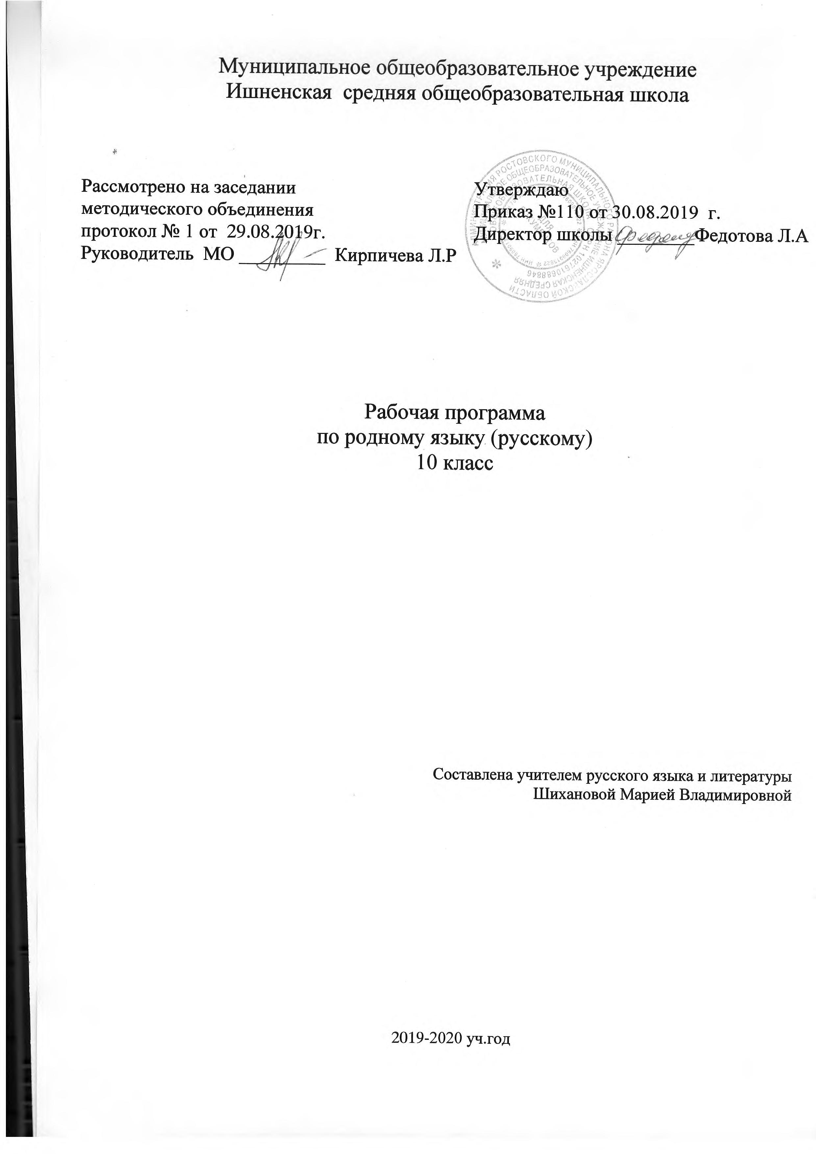

Пояснительная записка
Рабочая программа учебного курса «Родной язык ( русский) » для 10 класса разработана на основе следующих нормативных документов:
1. Закон Российской Федерации от 25 октября 1991 г. № 1807-1 «О языках народов Российской Федерации» (в редакции Федерального закона № 185-ФЗ);
2. Федеральный закон от 29.12.2012 N 273-ФЗ (ред. от 06.03.2019) «Об образовании в Российской Федерации» (далее – ФЗ-273);
3. Приказ Минобрнауки России от 06.10. 2009 N 373 (ред. от 31.12.2015) «Об утверждении федерального государственного образовательного стандарта начального общего образования» (далее – ФГОС НОО)
4. Приказ Минобрнауки России от 17.12.2010 N 1897 (ред. от 31.12.2015) «Об утверждении федерального государственного образовательного стандарта основного общего образования» (Зарегистрировано в Минюсте России 01.02.2011 N 19644) (далее – ФГОС ООО)
- Письмо Департамента государственной политики в сфере общего образования Министерства просвещения от 20.12.2018 № 03-510 «Рекомендации по применению норм законодательства в части обеспечения возможности получения образования на родных языках из числа языков народов Российской Федерации, изучения государственных языков республик российской Федерации, родных языков из числа языков народов Российской Федерации, в том числе русского как родного»
- Письмо Департамента образования Ярославской области на № 03-510 от 20.12.2018 «О направлении методических рекомендаций»
- Письмо Рособрнадзора от 20.06.2018 № 05-192 «О реализации прав на изучение родных языков из числа языков народов РФ в общеобразовательных организациях».
- Письмо Министерства образования и науки РФ от 09.10.2017 № ТС-945/08 «О реализации прав граждан на получение образования на родном языке».
- Приказ Министерства образования и науки РФ от 09.06.2016 № 699 «Об утверждении перечня организаций, осуществляющих выпуск учебных пособий, которые допускаются к использованию при реализации имеющих государственную аккредитацию образовательных программ начального общего, основного общего, среднего общего образования».
- Приказ Министерства образования и науки РФ от 14 февраля 2014 г. N 115 «Об утверждении Порядка заполнения, учета и выдачи аттестатов об основном общем и среднем общем образовании и их дубликатов» С изменениями и дополнениями от:17 апреля, 28 мая 2014 г., 8 июня 2015 г., 31 мая 2016 г., 9 января 2017 г., 17 декабря 2018 г.
- Постановление Главного государственного санитарного врача РФ от 29 декабря 2010 г. N 189 «Об утверждении СанПиН 2.4.2.2821-10 «Санитарно-эпидемиологические требования к условиям и организации обучения в общеобразовательных учреждениях» (с изменениями и дополнениями)
и Примерной программы по учебному предмету «Родной язык (русский)» для образовательных организаций, реализующих программы основного общего образования (одобрена решением федерального учебно-методического объединения по общему образованию Протокол от 31 января 2018 года № 2/18)

Общая характеристика учебного предмета
Русский язык является родным языком русского народа, основой его духовной культуры. Он формирует и объединяет нацию, связывает поколения, обеспечивает преемственность и постоянное обновление национальной культуры. Изучение русского языка и владение им – могучее средство приобщения к духовному богатству русской культуры и литературы, основной канал социализации личности, приобщения её к культурно-историческому опыту человечества.
Высокий уровень владения родным языком определяет способность аналитически мыслить, успешность в овладении способами интеллектуальной деятельности, умениями убедительно выражать свои мысли и точно понимать мысли других людей, извлекать и анализировать информацию из различных текстов, ориентироваться в ключевых проблемах современной жизни и в мире духовно-нравственных ценностей.
Обучение русскому родному языку совершенствует нравственную и коммуникативную культуру ученика. Будучи формой хранения и усвоения различных знаний, русский язык неразрывно связан со всеми школьными предметами, имеет особый статус: является не только объектом изучения, но и средством обучения. Он влияет на качество усвоения всех других школьных предметов, а в дальнейшем способствует овладению будущей профессией.
В содержании курса «Родной язык (русский)» предусматривается расширение сведений, имеющих отношение не к внутреннему системному устройству языка, а к вопросам реализации языковой системы в речи‚ внешней стороне существования языка: к многообразным связям русского языка с цивилизацией и культурой, государством и обществом.
Важнейшими задачами курса являются приобщение обучающихся к фактам русской языковой истории в связи с историей русского народа, формирование преставлений школьников о сходстве и различиях русского и других языков в контексте богатства и своеобразия языков, национальных традиций и культур народов России и мира; расширение представлений о русской языковой картине мира, о национальном языке как базе общезначимых нравственно-интеллектуальных ценностей, поведенческих стереотипов и т.п., что способствует воспитанию патриотического чувства, гражданственности, национального самосознания и уважения к языкам и культурам других народов нашей страны и мира.
Содержание программы ориентировано на сопровождение и поддержку основного курса русского языка и направлено на достижение результатов освоения основной образовательной программы основного общего образования по русскому языку, заданных соответствующим федеральным государственным образовательным стандартом.
Цели:
• воспитание гражданина и патриота; формирование представления о русском языке как духовной, нравственной и культурной ценности народа; осознание национального своеобразия русского языка; формирование познавательного интереса, любви, уважительного отношения к русскому языку, а через него – к родной культуре; воспитание ответственного отношения к сохранению и развитию родного языка;
• совершенствование коммуникативных умений и культуры речи, обеспечивающих свободное владение русским литературным языком в разных сферах и ситуациях его использования; обогащение словарного запаса и грамматического строя речи учащихся; развитие потребности к речевому самосовершенствованию;
• углубление и расширение знаний о категориях современного русского литературного языка, которые обеспечивают его нормативное, уместное, этичное использование в различных сферах и ситуациях общения; о стилистических ресурсах русского языка; об основных нормах русского литературного языка; о национальной специфике русского языка и языковых единицах, прежде всего о лексике и фразеологии с национально-культурной семантикой; о русском речевом этикете;
• совершенствование умений опознавать, анализировать, классифицировать языковые факты, оценивать их с точки зрения нормативности, соответствия ситуации и сфере общения; умений работать с текстом, осуществлять информационный поиск, извлекать и преобразовывать необходимую информацию;
• развитие проектного и исследовательского мышления, приобретение практического опыта исследовательской работы по русскому языку, воспитание самостоятельности в приобретении знаний.
Методы работы: поисковый, проблемный, исследовательский, творческий.
В обучении используются следующие технологии: личностно-ориентированного обучения, обучения в сотрудничестве, проблемного обучения, развития исследовательских навыков, информационно-коммуникационные, здоровьесбегающие.
Виды деятельности учащихся на уроке:
-анализ языковых единиц с точки зрения правильности, точности и уместности их употребления;
- разные виды чтения в зависимости от коммуникативной задачи и характера текста;
- работа с различными информационными источниками, конспектирование
- работа с различными словарями;
- индивидуальные сообщения;
- выполнение упражнений.
Виды и формы контроля:
- тестовые работы;
- индивидуальные и групповые задания дифференцированного характера;
- выполнение проектных и исследовательских заданий.
Место предмета в учебном плане
Программа предмета «Родной язык (русский)» в 10 классе рассчитана на 34 учебных часа (из расчета 1 час в неделю).

Содержание курса
Язык и культура (12 ч) Русский язык как зеркало национальной культуры и истории народа. Примеры ключевых слов (концептов) русской культуры, их национально-историческая значимость. Образ человека в языке: слова-концепты «дух» и «душа». Ключевые слова, обозначающие мир русской природы; религиозные представления. Крылатые слова и выражения (прецедентные тексты) из произведений художественной литературы, кинофильмов, песен, рекламных текстов и т.п. О происхождении фразеологизмов. Источники фразеологизмов. Развитие языка как объективный процесс. Основные тенденции развития современного русского языка. Новые иноязычные заимствования в современном русском языке. Словообразовательные неологизмы в современном русском языке. Переосмысление значений слов в современном русском языке.
Культура речи (12 ч)
Основные орфоэпические нормы современного русского литературного языка. Активные процессы в области произношения и ударения. Отражение произносительных вариантов в современных орфоэпических словарях. Нарушение орфоэпической нормы как художественный приѐм.
Основные лексические нормы современного русского литературного языка. Лексическая сочетаемость слова и точность. Свободная и несвободная лексическая сочетаемость. Типичные ошибки‚ связанные с нарушением лексической сочетаемости. Речевая избыточность и точность. Тавтология. Плеоназм. Типичные ошибки‚ связанные с речевой избыточностью. Современные толковые словари. Отражение вариантов лексической нормы в современных словарях.
Основные грамматические нормы современного русского литературного языка. Типичные грамматические ошибки. Управление: управление предлогов благодаря, согласно, вопреки. Правильное построение словосочетаний по типу управления (отзыв о книге – рецензия на книгу). Правильное употребление предлогов в составе словосочетания (приехать из Москвы – приехать с Урала). Нормы употребления причастных и деепричастных оборотов‚ предложений с косвенной речью. Типичные ошибки в построении сложных предложений. Отражение вариантов грамматической нормы в современных грамматических словарях и справочниках
Речевой этикет. Этика и этикет в электронной среде общения. Понятие этикета. Этикет Интернет-переписки. Этические нормы, правила этикета Интернетдискуссии, Интернетполемики. Этикетное речевое поведение в ситуациях делового общения.
Речь. Речевая деятельность. Текст (10 ч)
Язык и речь. Виды речевой деятельности Русский язык в Интернете. Правила информационной безопасности при общении в социальных сетях. Контактное и дистантное общение.
Текст как единица языка и речи. Виды преобразования текстов: аннотация, конспект. Использование графиков, диаграмм, схем для представления информации.
Функциональные разновидности языка. Разговорная речь. Анекдот, шутка. Официально-деловой стиль. Деловое письмо, его структурные элементы и языковые особенности. Учебно-научный стиль. Доклад, сообщение. Речь оппонента на защите проекта. Публицистический стиль. Проблемный очерк. Язык художественной литературы. Диалогичность в художественном произведении. Текст и интертекст. Афоризмы. Прецедентные тексты.
Учебно-тематический план курса
Содержание раздела программы | Количество часов
Язык и культура | 12
Культура речи | 12
Речь. Речевая деятельность. Текст | 10
ИТОГО | 34
Требования к результатам освоения программы курса
Личностные результаты:
- формирование российской гражданской идентичности, патриотизма, уважения своему народу, чувства ответственности перед Родиной, гордости за свой край, свою Родину, прошлое и настоящее многонационального народа России, уважение государственных символов;
- формирование гражданской позиции активного и ответственного члена российского общества, осознающего свои конституционные права и обязанности, уважающего закон и правопорядок, обладающего чувством собственного достоинства;
- формирование мировоззрения, соответствующего современному уровню развития науки и общественной практики, основанного на диалоге культур, а также различных форм общественного сознания, осознание своего места в поликультурном мире;
- приверженность идеям интернационализма, дружбы, равенства, взаимопомощи народов; воспитание уважительного отношения к национальному достоинству людей, их чувствам, религиозным убеждениям;
- нравственное сознание и поведение на основе усвоения общечеловеческих ценностей, толерантного сознания и поведения в поликультурном мире, готовности и способности вести диалог с другими людьми, достигать в нем взаимопонимания, находить общие цели и сотрудничать для их достижения;
- формирование основ саморазвития и самовоспитания в соответствии с общечеловеческими ценностями и идеалами гражданского общества; готовность и способность к самостоятельной, творческой и ответственной деятельности;
- развитие навыков сотрудничества со сверстниками, детьми младшего возраста, взрослыми в образовательной, общественно полезной, учебно-исследовательской, проектной и других видах деятельности.
Метапредметные результаты:
- умение самостоятельно определять цели деятельности и составлять планы деятельности; самостоятельно осуществлять, контролировать и корректировать деятельность; использовать все возможные ресурсы для достижения поставленных целей и реализации планов;
- умение продуктивно общаться и взаимодействовать в процессе совместной деятельности, учитывать позиции других участников деятельности, эффективно разрешать конфликты;
- владение навыками познавательной, учебно-исследовательской и проектной деятельности, способность и готовность к самостоятельному поиску методов решения практических задач;
- готовность и способность к самостоятельной познавательной деятельности, владение навыками получения необходимой информации из словарей разных типов, умение ориентироваться в различных источниках информации, критически оценивать и интерпретировать информацию, получаемую из различных источников;
- развернуто, логично и точно излагать свою точку зрения с использованием адекватных (устных и письменных) языковых средств;
Предметные результаты:
1) сформированность понятий о нормах родного языка и применение знаний о них в речевой практике;
2) владение видами речевой деятельности на родном языке (аудирование, чтение, говорение и письмо), обеспечивающими эффективное взаимодействие с окружающими людьми в ситуациях формального и неформального межличностного и межкультурного общения;
3) сформированность навыков свободного использования коммуникативно-эстетических возможностей родного языка;
4) сформированность понятий и систематизацию научных знаний о родном языке; осознание взаимосвязи его уровней и единиц; освоение базовых понятий лингвистики, основных единиц и грамматических категорий родного языка;
5) сформированность навыков проведения различных видов анализа слова (фонетического, морфемного, словообразовательного, лексического, морфологического), синтаксического анализа словосочетания и предложения, а также многоаспектного анализа текста на родном языке;
6) обогащение активного и потенциального словарного запаса, расширение объема используемых в речи грамматических средств для свободного выражения мыслей и чувств на родном языке адекватно ситуации и стилю общения;
7) овладение основными стилистическими ресурсами лексики и фразеологии родного языка, основными нормами родного языка (орфоэпическими, лексическими, грамматическими, орфографическими, пунктуационными), нормами речевого этикета; приобретение опыта их использования в речевой практике при создании устных и письменных высказываний; стремление к речевому самосовершенствованию;
8) сформированность ответственности за языковую культуру как общечеловеческую ценность; осознание значимости чтения на родном языке и изучения родной литературы для своего дальнейшего развития; формирование потребности в систематическом чтении как средстве познания мира и себя в этом мире, гармонизации отношений человека и общества, многоаспектного диалога;
9) сформированность понимания родной литературы как одной из основных национально-культурных ценностей народа, как особого способа познания жизни;
10) обеспечение культурной самоидентификации, осознание коммуникативно-эстетических возможностей родного языка на основе изучения выдающихся произведений культуры своего народа, российской и мировой культуры;
11) сформированность навыков понимания литературных художественных произведений, отражающих разные этнокультурные традиции».
Планируемые результаты освоения программы
Учащиеся научатся:
- осознавать роль русского родного языка в жизни общества и государства, в жизни человека;
- объяснять изменения в русском языке как объективный процесс; понимать и комментировать внешние и внутренние факторы языковых изменений;
- понимать и толковать значения русских слов с национально-культурным компонентом, правильно употреблять их в речи;
- понимать и толковать значения фразеологических оборотов с национально-культурным компонентом; комментировать историю происхождения фразеологических оборотов, уместно употреблять их в современных ситуациях речевого общения;
- распознавать источники крылатых слов и выражений (в рамках изученного);
- владеть основными нормами русского литературного языка (орфоэпическими, лексическими, грамматическими, стилистическими), нормами речевого этикета;
- анализировать и оценивать с точки зрения норм современного русского литературного языка чужую и собственную речь; корректировать речь с учетом ее соответствия основным нормам современного литературного языка;
- использовать при общении в электронной среде и в ситуациях делового общения этикетные формы и принципы этикетного общения, лежащие в основе национального русского речевого этикета;
- создавать тексты как результат проектной (исследовательской) деятельности; оформлять реферат в письменной форме и представлять его в устной форме;•
Учащиеся получат возможность научиться:
- понимать роль заимствованной лексики в современном русском языке; распознавать слова, заимствованные русским языком из языков народов России и мира;
- определять причины изменений в словарном составе языка, перераспределения пластов лексики между активным и пассивным запасом слов;
- правилам информационной безопасности при общении в социальных сетях;
- уместно использовать коммуникативные стратегии и тактики при контактном общении: убеждение, комплимент, уговаривание, похвала, самопрезентация, просьба, принесение извинений и др.;
- использовать в общении этикетные речевые тактики и приемы‚ помогающие противостоять речевой агрессии.
Календарно-тематическое планирование
№  урока | Тема урока | Дата  проведения
 |  | по плану | по факту
Язык и культура (12 ч)
 | Русский язык как зеркало национальной культуры и истории народа.
 | Ключевые слова (концепты) русской культуры, их национально-историческая значимость.
 | Образ человека в языке: слова-концепты «дух» и «душа».
 | Ключевые слова, обозначающие мир русской природы; религиозные представления.
 | Крылатые слова и выражения в русском языке.
 | О происхождении фразеологизмов. Источники фразеологизмов.
 | Развитие русского языка как объективный процесс.
 | Основные тенденции развития современного русского языка.
 | Новые иноязычные заимствования в современном русском языке.
 | Словообразовательные неологизмы в современном русском языке.
 | Переосмысление значений слов в современном русском языке.
 | Проверочная работа. Представление проектов, результатов исследовательской работы.
Культура речи (12 ч)
 | Основные орфоэпические нормы современного русского литературного языка.
 | Активные процессы в области произношения и ударения. Современные орфоэпические словари.
 | Основные лексические нормы современного русского литературного языка.
 | Типичные ошибки‚ связанные с нарушением лексической сочетаемости.
 | Речевая избыточность и точность. Тавтология. Плеоназм. Современные толковые словари.
 | Основные грамматические нормы современного русского литературного языка.
 | Правильное построение словосочетаний по типу управления. Нормы употребления предлогов.
 | Нормы употребления причастных и деепричастных оборотов‚ предложений с косвенной речью.
 | Типичные ошибки в построении сложных предложений.
 | Речевой этикет. Этикетное речевое поведение в ситуациях делового общения.
 | Этика и этикет в электронной среде общения.
 | Проверочная работа. Представление проектов, результатов исследовательской работы.
Речь. Речевая деятельность. Текст (10 ч)
 | Русский язык в Интернете. Правила информационной безопасности при общении в социальных сетях.
 | Виды преобразования текстов: аннотация, конспект.
 | Использование графиков, диаграмм, схем для представления информации.
 | Функциональные разновидности языка. Разговорная речь. Анекдот, шутка.
 | Официально-деловой стиль. Деловое письмо, его структурные элементы и языковые особенности.
 | Учебно-научный стиль. Доклад, сообщение.
 | Промежуточная аттестация. Представление проектов, результатов исследовательской работы.
 | Публицистический стиль. Проблемный очерк.
 | Язык художественной литературы. Диалогичность в художественном произведении.
 | Текст и интертекст. Афоризмы. Прецедентные тексты.

Источник: http://fgosreestr.ru/registry/primernaya-rabochaya-programma-po-uchebnomu-predmetu-russkij-rodnoj-yazyk-dlya-obshheobrazovatelnyh-organizatsij-5-9-klassov/

